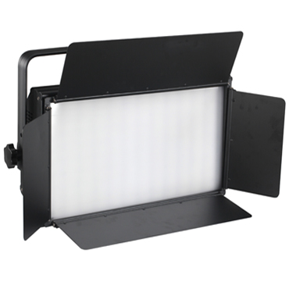

CEE DP-POWER 多功能电源箱

性能特点：

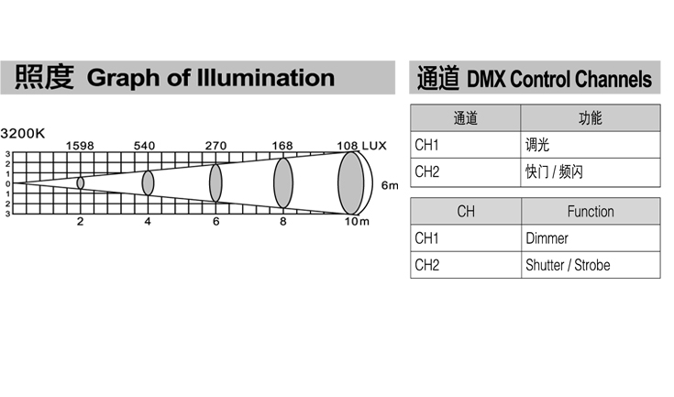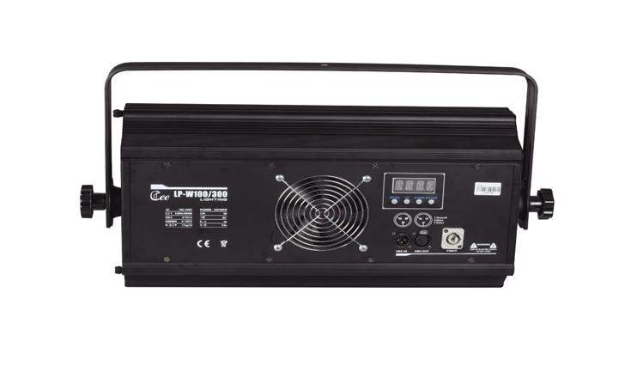
性能特点：
光 源： 108颗高亮度LED 灯珠
灯珠功率： 108 x 1W / 108 x 3W
色 温： 3200K / 5600K
显色指数: >90
光束角度： 60°
输入电源： AC 90V-240V，50 / 60Hz
功 率： 120W / 350W
控 制： DMX-512
控制通道： 2通道
调 光： 0-100％线性调节。
调光精度： 8192级
使用环境： -20℃～50℃，通风性良好
防护等级： IP23
灯体尺寸： 505 x 261 x 118mm
包装尺寸： 580 x 340 x 215mm
灯体重量： 11kg
包装重量： 12kg

